此文章已于 15:26:17 2017/11/27 发布到 HealerJean梦想博客

Weblogic 负载均衡和session复制

类别 服务器 ; weblogic

# 两种负载均衡的方式

### 1、通过proxy实现负载均衡 （本例中）

### 2、Nginx 负载均衡，之前学了tomcat的负载均衡，原理是一样的，这里就先不讲解了。

## 1、新建服务器（其实和普通服务器，没区别）

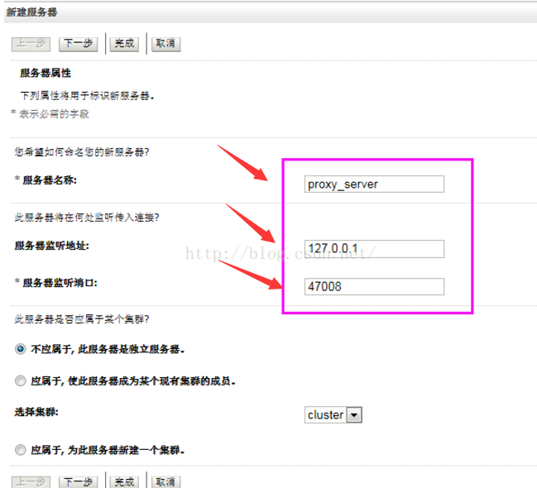

## 2、给服务器添加 计算机，proxy_server关联计算机machine，这样可以通过节点管理器启动该服务.

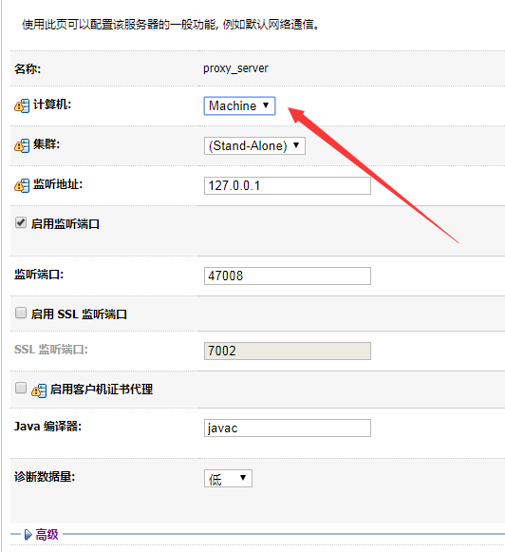

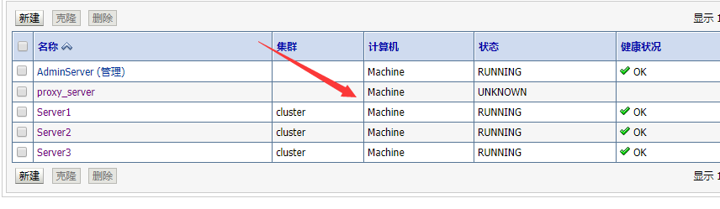

## 3、启动这个服务器

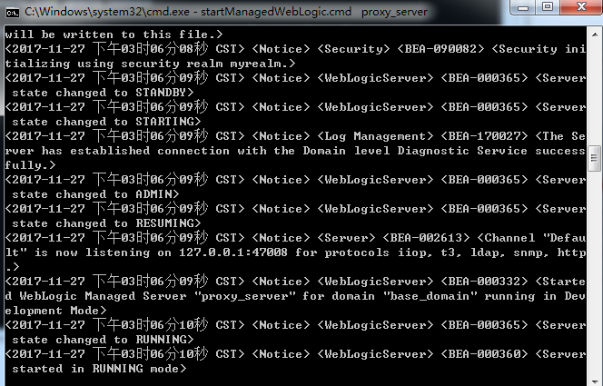

# 2、创建项目应用

## 解释：（这个项目其实就是相当于代理，因为这个项目中的web.xml包含了代理ip，本项目是为之前3.2中的项目服务的。也就是说通过这个项目完成对其他的3个server中的项目的代理，所以根本不需要jsp）

## 1、web.xml

### 1、HttpClusterServlet会将请求负载分发到127.0.0.1:47001|127.0.0.1:47002|127.0.0.1:47003上.

|  |
| --- |
| <?xml version=*"1.0"* encoding=*"UTF-8"*?>  <web-app xmlns:xsi=*"http://www.w3.org/2001/XMLSchema-instance"* xmlns=*"http://java.sun.com/xml/ns/javaee"* xsi:schemaLocation=*"http://java.sun.com/xml/ns/javaee http://java.sun.com/xml/ns/javaee/web-app_3_0.xsd"* id=*"WebApp_ID"* version=*"2.5"*>  <display-name>WeblogicProxySession</display-name>    <servlet>  <servlet-name> WeblogicProxySession </servlet-name>  <servlet-class>weblogic.servlet.proxy.HttpClusterServlet</servlet-class>  <init-param>  <param-name>WebLogicCluster</param-name>  <param-value>127.0.0.1:47001|127.0.0.1:47002|127.0.0.1:47003</param-value>  </init-param>  </servlet>    <servlet-mapping>  <servlet-name>session_test</servlet-name>  <url-pattern>/session_test</url-pattern>  </servlet-mapping>  <servlet-mapping>  <servlet-name>session_test</servlet-name>  <url-pattern>/</url-pattern>  </servlet-mapping>  <servlet-mapping>  <servlet-name>session_test</servlet-name>  <url-pattern>*.jsp</url-pattern>  </servlet-mapping>  <servlet-mapping>  <servlet-name>session_test</servlet-name>  <url-pattern>*.htm</url-pattern>  </servlet-mapping>  <servlet-mapping>  <servlet-name>session_test</servlet-name>  <url-pattern>*.html</url-pattern>  </servlet-mapping>    </web-app> |

## 2、weblogic.xml

|  |
| --- |
| <!DOCTYPE weblogic-web-app PUBLIC "-//BEA Systems, Inc.//DTD Web Application 8.1//EN" "http://www.bea.com/servers/wls810/dtd/weblogic  810-web-jar.dtd">  <weblogic-web-app>  <context-root>/</context-root>  <charset-params>  <input-charset>  <resource-path>/*</resource-path>  <java-charset-name>GBK</java-charset-name>  </input-charset>  </charset-params>  </weblogic-web-app> |

# 3、开始部署项目

### 准备工作：（其他的3个服务器应该也是开始状态，而且之前的那个WeblogicSession那个项目应该也在启动状态）

## 1、选择服务器 proxy_server

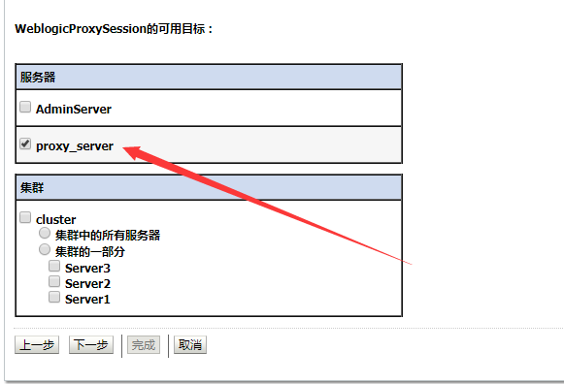

## 2、部署成功

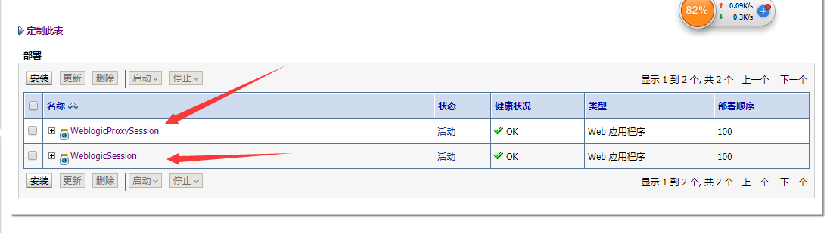

# 4、开始检测

## 1、浏览器访问

<http://localhost:47008/session/>

## 2、刷新，ession的创建时间和第一个感叹号之前的值也没有变化，说明：session得到了复制，每次请求被分发到其中的某一个server上，降低了服务器的压力.

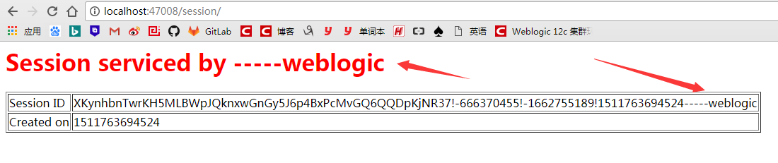

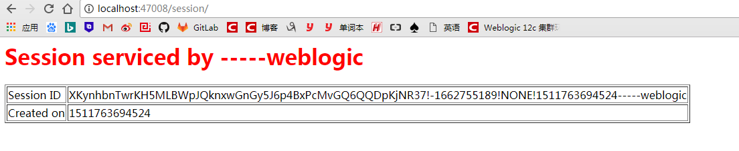

## 3、关闭一个服务器

### 1、当我们把托管服务server1关闭时

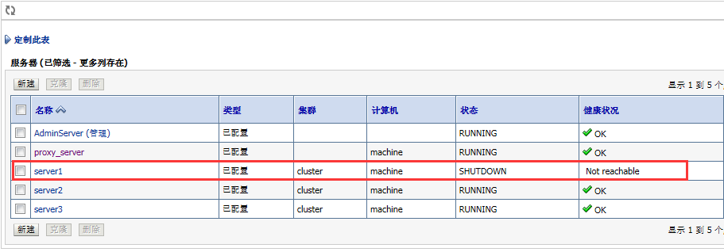

### 2、我们再次刷新浏览器时，

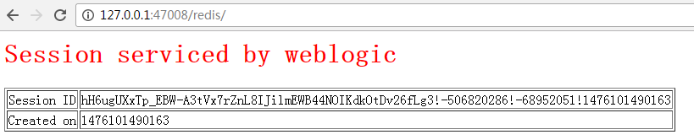

### 3、由上图可以发现，session并没有发生变化(只是感叹号之后的值变化了)，而且后来每次刷新时感叹号之间的值506820286和68952051来回调换位置而已.这也表示服务器只有2个了.